Damit GOOGLE-Maps bei Dir funktioniert, sind einige Schritte notwendig.

# Google API-Key erstellen

## Eigenen SHA1-Finterprint ermitteln

In Eclipse öffne: Windows 🡪 Preferences

Dann auf Android 🡪 Build

Und Du findest den Fingerabdruck:

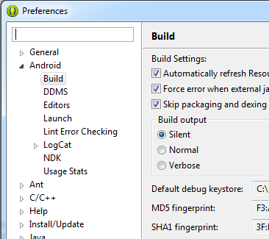

## Google API Konsole

Google-API-Key: den bekommst Du über die Google API Console (einfach danach Googln). Du benötigst einen Google-Account, ich habe meinen vom Android-Handy genommen.

Wenn Du in Google API Console bist, clicke auf „API Access“ und wähle „Edit allowed Android apps“

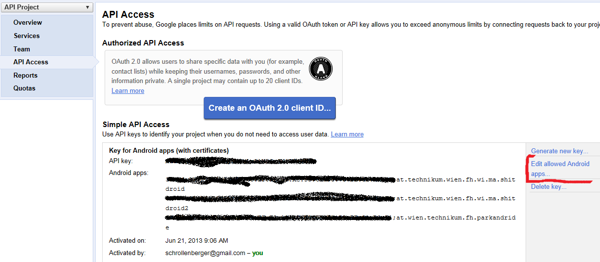

Dort trägst Du den SHA1-Key gefolgt von einem Strichpunkt „;“ und dem Packagename ein, z.B.: XX:XX:XX:XX:XX:XX:F1:F1:F1:F1:F1:F1:F1:F1:F1:F1:F1:F1;at.technikum.wien.fh.wi.ma.shitdroid

Den App-Key (erste Zeile benötigst Du für den Eintrag in der Android Manifest.xml

* Dort tausche suche im APPLICATION-Bereich den Tag <meta-data> und ändere im Element android:value= den Wert auf Deinen App key.

# Google Play Services installieren

Im SDK-Manager checken, ob die Google Play Services installiert sind.

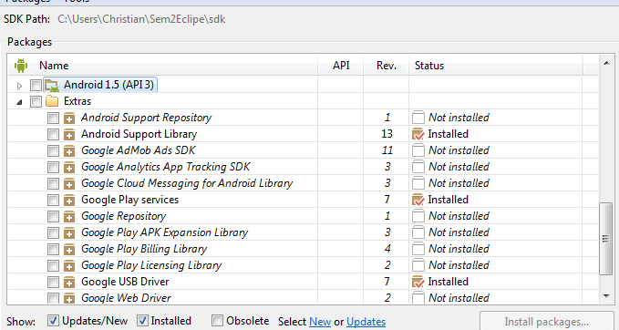

# Google Play Services importieren

In Eclipse File 🡪 Import öffnen und Android 🡪 Existing Code into Workspace wählen und unter Browse folgendes Verzeichnis wählen:

[Installationsordner von Eclipse]\sdk\extras\google\google_play_services\libproject

Danach kann “google-play-service_lib” ausgewählt warden.

## Properties des Projektes

Properties des Projektes öffnen (z.B. rechter Mausklick auf das Projekt + Properties wählen)

Bereich „Android“ öffnen und unter „Library“ die neue Library adden

## Build Path setzen

Mit rechter Maustaste auf das Projekt und Build Path 🡪 Configure Build Path auswählen und den Pfad zur Google Play Lib angeben, z.B.

[Eclipse-Installationsordner}\sdk\extras\google\google_play_services\libproject\google-play-services_lib\libs